МИНИСТЕРСТВО НАУКИ И ВЫСШЕГО ОБРАЗОВАНИЯ РОССИЙСКОЙ ФЕДЕРАЦИИ

Федеральное государственное автономное образовательное учреждение высшего образования

«САНКТ-ПЕТЕРБУРГСКИЙ ГОСУДАРСТВЕННЫЙ УНИВЕРСИТЕТ АЭРОКОСМИЧЕСКОГО ПРИБОРОСТРОЕНИЯ»

КАФЕДРА № 53

ОТЧЕТ

ЗАЩИЩЕН С ОЦЕНКОЙ

ПРЕПОДАВАТЕЛЬ

ассистент С. Ю. Гуков

должность, уч. степень, звание подпись, дата инициалы, фамилия

ОТЧЕТ О ЛАБОРАТОРНОЙ РАБОТЕ № 5

«СОЗДАНИЕ ФОРМ В WEB-ДОКУМЕНТАХ»

по курсу: WEB-ТЕХНОЛОГИИ

РАБОТУ ВЫПОЛНИЛ

СТУДЕНТ ГР. № 5731 И.Р. Назаргулов

подпись, дата инициалы, фамилия

Санкт-Петербург 2020

*Цель работы:* Изучение технологии создания форм в web-документах.

*Задание к лабораторной работе:*

Создать web-документ, содержащий форму, в которой должны быть представлены:

* текстовое поле,
* текстовая область,
* поле пароля,
* две группы радиокнопок,
* две группы флажков с независимой фиксацией,
* обычный или раскрывающийся список,
* поле ввода для выбора даты,
* кнопки действия.

Элементы управления формы (поля ввода) должны быть снабжены связанными с ними текстовыми надписями. Необходимо продемонстрировать умение добавлять подсказки (подстановочный текст), обозначать обязательность заполнения поля, создавать группы функционально связанных элементов управления. Поля ввода должны быть расположены строго друг под другом, вне зависимости от того, сколько букв содержится в расположенной рядом с ними метке.

Тематика, для которой создается форма: туристическое агентство.

*Ход выполнения лабораторной работы:*

1. Текстовое поле.

Использовано тестовое поле с обязательным заполнением.

<div class = "field">

<label for = "mail">Почта</label>

<input id = "mail" title="Введите почту для отправки листа бронирования" required />

</div>

1. Текстовая область.

Использована текстовая область. А качестве параметров указан id, ширина и высота текстовой области.

<div class = "field">

<p><label for = "comments">Пожелания</label></p>

<p><textarea id = "comments" rows = 10 cols = 45></textarea></p>

</div>

1. Поле пароля.

Использовалось стандартное тестовое поле с параметром «type = password».

<div class = "field">

<label for = "pass">Пароль</label>

<input id = "pass" title="Введите пароль" type = "password" required />

</div>

1. Две группы радиокнопок.

Первая группа радиокнопок. Использовался тип «type = radio».

<div class = "field">

<label for = "meal">Тип питания</label>

<input name = "meal" id = "meal_bb" type = "radio" checked />BB

<input name = "meal" id = "meal_fb" type = "radio" /> FB

<input name = "meal" id = "meal_in" type = "radio" /> IN

</div>

Вторая группа радиокнопок.

<div class = "field">

<label for = "transport_type">Тип транспорта</label>

<input name = "transport_type" type = "radio" checked /> Самолет

<input name = "transport_type" type = "radio" /> Поезд

<input name = "transport_type" type = "radio" /> Паром

</div>

1. Две группы флажков с независимой фиксацией.

Первая группа флажков. Использовался тип «type =checkbox».

<div>

<label>Дополнительные услуги</label>

<p><input type = "checkbox" name = "dop" />Экскурсия</p>

<p><input type = "checkbox" name = "dop" />Путеводитель</p>

<p><input type = "checkbox" name = "dop" >Развлечения</p>

</div>

Вторая группа флажков.

<div>

<label>Добавить</label>

<p><input type = "checkbox" name = "additions" />Страховку</p>

<p><input type = "checkbox" name = "additions" />Перелет</p>

<p><input type = "checkbox" name = "additions" >Трансфер</p>

</div>

1. Обычный или раскрывающийся список.

Раскрывающийся список. Изначально выбран пункт «Товар», который нельзя выбрать пользователю самостоятельно.

<div class = "field">

<p><label>Выберите товар</label></p>

<p title = "Выберите товар из списка">

<select required>

<option disabled selected>Товар</option>

<option>Пылесос</option>

<option>Фен</option>

<option>Холодильник</option>

<option>Утюг</option>

<option>Миксер</option>

<option>Кофемашина</option>

<option>Стиральная машина</option>

<option>Кондиционер</option>

<option>Тостер</option>

</select>

</p>

</div>

1. Поле ввода для выбора даты.

Использовался тег input с типом «dateofbirth».

<div>

<label for = "arrival_date">Дата вылета</label>

<input type = "date" id = "arrival_date" title = "Введите дату вылета" required />

</div>

1. Кнопки действия.

Использовался стандартный тег button для создания кнопки.

<button>Сделать заказ</button>

На рис. 2 продемонстрирована работа данного атрибута. Подсказка об обязательном вводе появляется после нажатия на кнопку.

<input id = "pass" title="Введите пароль" type = "password" required />

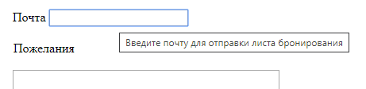

Рисунок 1 – Демонстрация работы подсказок

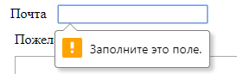

Рисунок 2 – Пример поля с обязательным заполнением

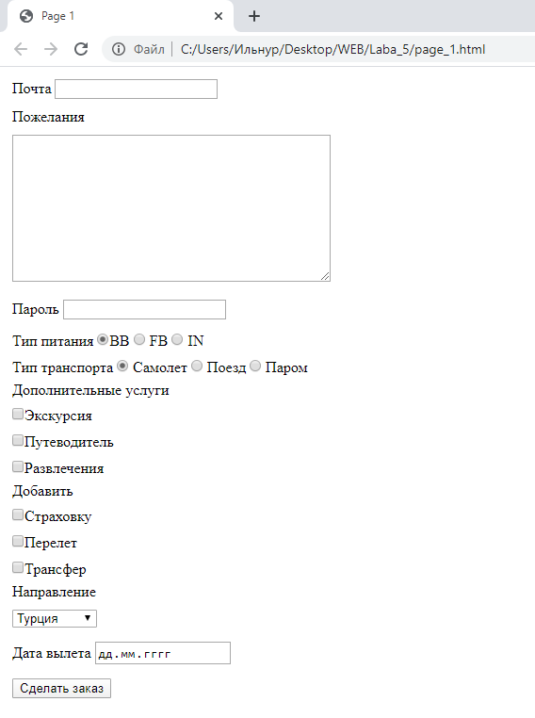

Рисунок 3 – Общий вид полученной страницы

*HTML-код 1 документа.*

<!DOCTYPE html>

<html>

<head>

<meta content="text/html; charset=UTF-8">

<title>Page 1</title>

<style>

form {

margin: 5px;

}

form * {

margin: 5px 0;

}

</style>

</head>

<body>

<div class="container">

<form>

<div>

<label for = "mail">Почта</label>

<input id = "mail" title="Введите почту для отправки листа бронирования" required />

</div>

<div>

<p><label for = "comments">Пожелания</label></p>

<p><textarea id = "comments" rows = 10 cols = 45></textarea></p>

</div>

<div>

<label for = "pass">Пароль</label>

<input id = "pass" title="Введите пароль" type = "password" required/>

</div>

<div>

<label for = "meal">Тип питания</label>

<input name = "meal" id = "meal_bb" type = "radio" checked />BB

<input name = "meal" id = "meal_fb" type = "radio" /> FB

<input name = "meal" id = "meal_in" type = "radio" /> IN

</div>

<div>

<label for = "transport_type">Тип транспорта</label>

<input name = "transport_type" type = "radio" checked /> Самолет

<input name = "transport_type" type = "radio" /> Поезд

<input name = "transport_type" type = "radio" /> Паром

</div>

<div>

<label>Дополнительные услуги</label>

<p><input type = "checkbox" name = "dop" />Экскурсия</p>

<p><input type = "checkbox" name = "dop" />Путеводитель</p>

<p><input type = "checkbox" name = "dop" >Развлечения</p>

</div>

<div>

<label>Добавить</label>

<p><input type = "checkbox" name = "dop" />Страховку</p>

<p><input type = "checkbox" name = "dop" />Перелет</p>

<p><input type = "checkbox" name = "dop" >Трансфер</p>

</div>

<div>

<label>Направление</label>

<p title = "Выберите страну из списка">

<select required>

<option disabled selected>Турция</option>

<option>Вьетнам</option>

<option>Италия</option>

<option>Испания</option>

<option>Мальдивы</option>

</select>

</p>

</div>

<div>

<label for = "arrival_date">Дата вылета</label>

<input type = "date" id = "arrival_date" title = "Введите дату вылета" required />

</div>

<button>Сделать заказ</button>

</form>

</div>

</body>

</html>

*Вывод:* в ходе выполнения лабораторной работы была изучена технология создания форм в web-документах.